Oko,
brána do duše, nebo do světa?

Pracovní listy
Předmět: Biologie + Fyzika
- Blízký bod cm.
Konvenční vzdálenost cm.
- Zapište rozsah vlnové délky viditelného světla.
- Doplňte slepou mapu.
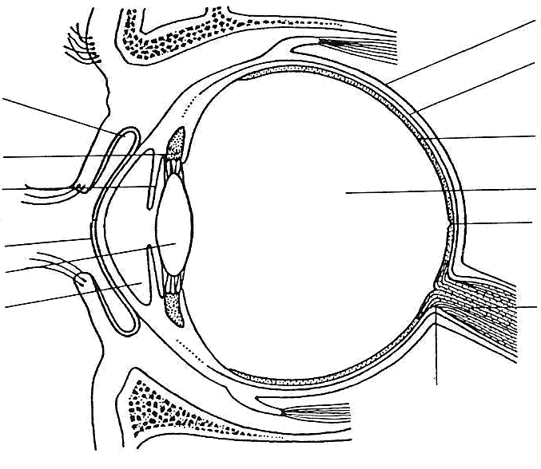
- Popište vybrané části oka.
Rohovka
Duhovka
Řasnaté tělísko
Sklivec
Sítnice
Cévnatka
Žlutá skvrna
Slepá skvrna

- Vysvětlete, proč můžeme rozpoznávat barvy.
- Porovnejte oko a fotoaparát
Oko | fotoaparát

- Pokusy I
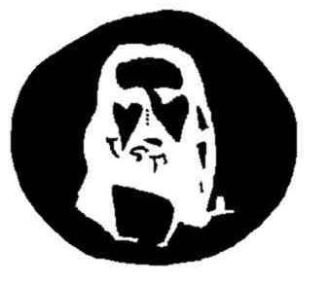
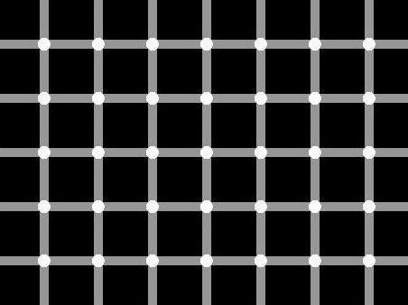

- Co je to akomodace čočky
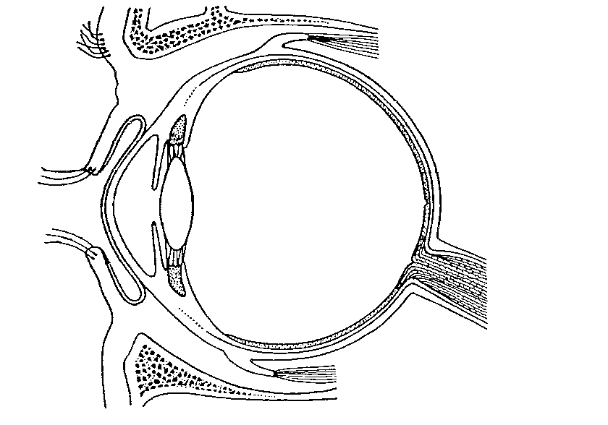
- Zakreslete zobrazení předmětu při krátkozrakosti.
Čím se léčí krátkozrakost?
- Zakreslete zobrazení předmětu při dalekozrakosti.
Čím se léčí dalekozrakost?
- Zapište další vady oka:
- Jak reagují zorničky na světlo?
- Pokusy II
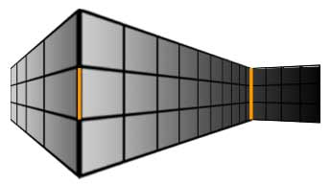 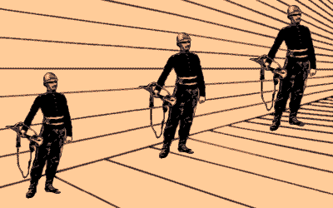
- Pokusy III – Slepá skvrna
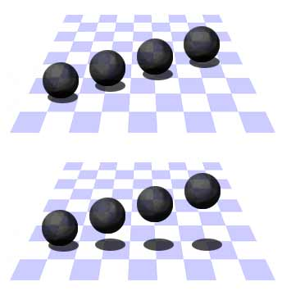
- Jak vidí svět jiní živočichové
- Poznámky

